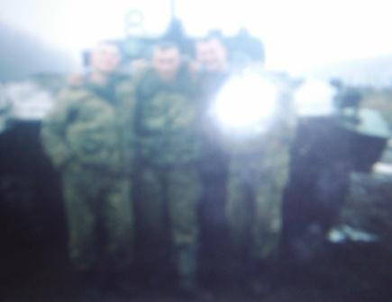
Петров Андрей Васильевич родился 11 мая 1980 года в деревне Кашмаши Моргаушского района в семье колхозника. Учился в Кашмашской основной общеобразовательной школе. Затем прошел учебу в Сятракасинской средней школе. После школы Андрей получил профессию водителя и работал в родном коллективном хозяйстве «Свобода». Здесь он показал себя трудолюбивым, аккуратным и исполнительным. Все эти качества ему пригодились во время службы в Чечне.
В 1998 году он был призван на военную службу. Несколько месяцев прослужил в Чечне в составе 3654 части 46 полка 100 дивизии. За это время парень из Чувашии получил закалку на всю свою жизнь. Демобилизовался Андрей в 2000 году.
Вернувшись домой, Петров Андрей Васильевич продолжил работать водителем в СПК-ПЗ «Свобода».

